THÀNH ĐOÀN TP. HỒ CHÍ MINH  CỤM HÀNH CHÍNH SỰ NGHIỆP  ***  Số: 80-KH/ĐTN | ĐOÀN TNCS HỒ CHÍ MINH  TP. Hồ Chí Minh, ngày 18 tháng 3 năm 2024

KẾ HOẠCH
Tổ chức hoạt động Cụm Hành chính – Sự nghiệp năm 2024
-----------

Thực hiện Chương trình công tác Đoàn và phong trào thanh thiếu nhi Thành phố Hồ Chí Minh năm 2024, chủ đề “Năm thanh niên tình nguyện”, Cụm Hành chính – Sự nghiệp xây dựng kế hoạch tổ chức hoạt động năm 2024, cụ thể như sau:
I. MỤC ĐÍCH, YÊU CẦU:
1. Mục đích:
- Phát huy tốt chuyên môn và sự phối hợp giữa các đơn vị thành viên trong cụm để hoàn thành tốt chương trình công tác Đoàn và phong trào thanh niên năm 2024.
- Tạo môi trường gắn kết, hỗ trợ lẫn nhau của đoàn viên, thanh niên thuộc các cơ sở Đoàn cụm hành chính – sự nghiệp.
2. Yêu cầu:
- Công tác phối hợp tổ chức hoạt động cụm phải đảm bảo chặt chẽ, hiệu quả và tiết kiệm.
- Phát huy hiệu quả các công cụ tuyên truyền cho hoạt động cụm.
II. NỘI DUNG:
1. Chiến dịch tình nguyện Kỳ Nghỉ Hồng năm 2024:
- Thời gian: Tháng 6 - 8 năm 2024.
- Thời gian - Địa điểm: Theo phân công của Ban Thường vụ Thành Đoàn.
- Nội dung:
+ Thăm và tặng quà cho gia đình chính sách.
+ Khám phát thuốc cho thanh thiếu nhi, người dân có hoàn cảnh khó khăn.
+ Tổ chức sân chơi thiếu nhi và tuyên truyền về bảo vệ môi trường.
+ Chuyển giao tiến bộ kỹ thuật nông nghiệp cho nông dân.
+ Khánh thành, bàn giao các công trình xây dựng nông thôn mới.
+ Tuyên truyền và hướng dẫn người dân sử dụng dịch vụ công trực tuyến.
- Phân công thực hiện:
+ Đoàn Khối Dân – Chính – Đảng Thành phố phụ trách xây dựng kế hoạch; tổng hợp nguồn lực của cụm và điều phối tổng thể.
+ Đoàn Sở Lao động, Thương binh và Xã hội Thành phố, Đoàn Lực lượng Thanh niên xung phong phụ trách tổ chức sân chơi thiếu nhi, tập huấn kỹ năng phòng tránh xâm hại tình dục cho trẻ em.
+ Đoàn Khối Bộ Tài nguyên và Môi trường phụ trách nội dung tuyên truyền về bảo vệ môi trường.
+ Đoàn Khối Bộ Nông nghiệp và Phát triển Nông thôn phụ trách nội dung tập huấn kỹ thuật nông nghiệp.
+ Đoàn Sở Y tế Thành phố phụ trách nội dung khám, phát thuốc.
+ Đoàn Sở Giao thông Vận tải Thành phố phụ trách tuyên truyền Luật Giao thông đường bộ; thực hiện đổi giấy phép lái xe và cấp thẻ Unipass.
+ Các cơ sở Đoàn trong cụm cử lực lượng tham gia và đóng góp kinh phí thực hiện (7.000.000 đồng/đơn vị).
2. Tổ chức Sinh hoạt chuyên đề “Vai trò của thanh niên trong đấu tranh phản bác các quan điểm sai trái, thù địch trên không gian mạng”:
- Thời gian: Dự kiến tháng 8/2024.
- Địa điểm: Hội trường 272 (Số 272, đường Võ Thị Sáu, phường Võ Thị Sáu, Quận 3).
- Phân công thực hiện:
+ Đoàn Khối Dân – Chính – Đảng Thành phố phụ trách nội dung Hội nghị và điều phối tổng thể.
+ Mỗi cơ sở Đoàn trong cụm mời 30 đoàn viên tham dự và đóng góp kinh phí tổ chức (1.000.000 đồng/đơn vị).
3. Thăm hỏi và phụng dưỡng 01 Bà Mẹ Việt Nam Anh hùng tại huyện Củ Chi:
- Thời gian: định kỳ hằng quý.
- Địa điểm: Huyện Củ Chi.
- Nội dung: Định kỳ tổ chức các Đoàn thăm hỏi và phụng dưỡng Mẹ Việt Nam Anh hùng Đặng Thị Thu.
- Phân công thực hiện:
+ Đoàn Khối Dân – Chính – Đảng Thành phố phụ trách công tác tổ chức.
+ Các cơ sở Đoàn trong cụm cử cán bộ tham gia và đóng góp kinh phí (Đoàn Khối Dân – Chính – Đảng Thành phố: 2.250.000 đồng; Đoàn Sở Y tế, Đoàn Sở Giao thông – Vận tải, Đoàn Sở Lao động – Thương binh và Xã hội: 1.750.000 đồng; Đoàn Lực lượng Thanh niên Xung phong, Đoàn Khối Bộ Tài nguyên và Môi trường, Đoàn Khối Bộ Nông nghiệp và Phát triển nông thôn: 1.500.000 đồng).
III. TỔ CHỨC THỰC HIỆN:
1. Cụm trưởng:
- Theo dõi, đôn đốc và đánh giá kết quả hoạt động cụm.
- Chủ trì, điều hành và thống nhất ý kiến với các đơn vị thành viên cụm trước khi triển khai hoạt động.
- Đầu mối tiếp nhận kinh phí đóng góp của các đơn vị thành viên.
2. Các đơn vị thành viên cụm:
- Tham gia ý kiến đối với hoạt động cụm; đóng góp kinh phí và thực hiện các nội dung theo phân công.
- Kịp thời thông tin cho Cụm trưởng các vấn đề phát sinh (nếu có).
Trên đây là Kế hoạch tổ chức hoạt động năm 2024 của Cụm Hành chính – Sự nghiệp Thành Đoàn.

Nơi nhận:  - Thành Đoàn: Thường trực, Ban Công nhân lao động, Văn phòng;  - Cấp ủy các đơn vị thuộc Cụm;  - Các cơ sở Đoàn thuộc Cụm;  - Lưu: VP ĐKDCĐ. | TM. CỤM HÀNH CHÍNH - SỰ NGHIỆP  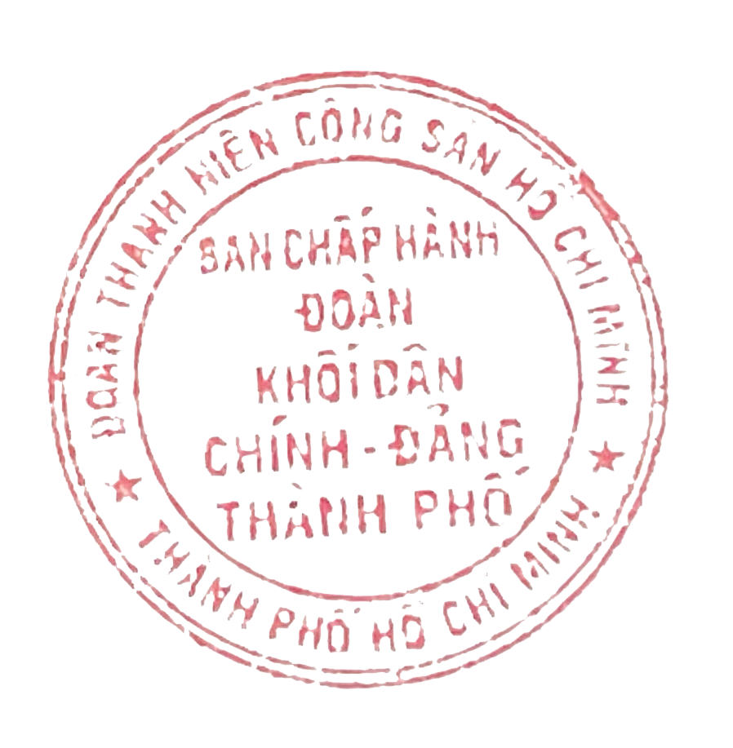  CỤM TRƯỞNG  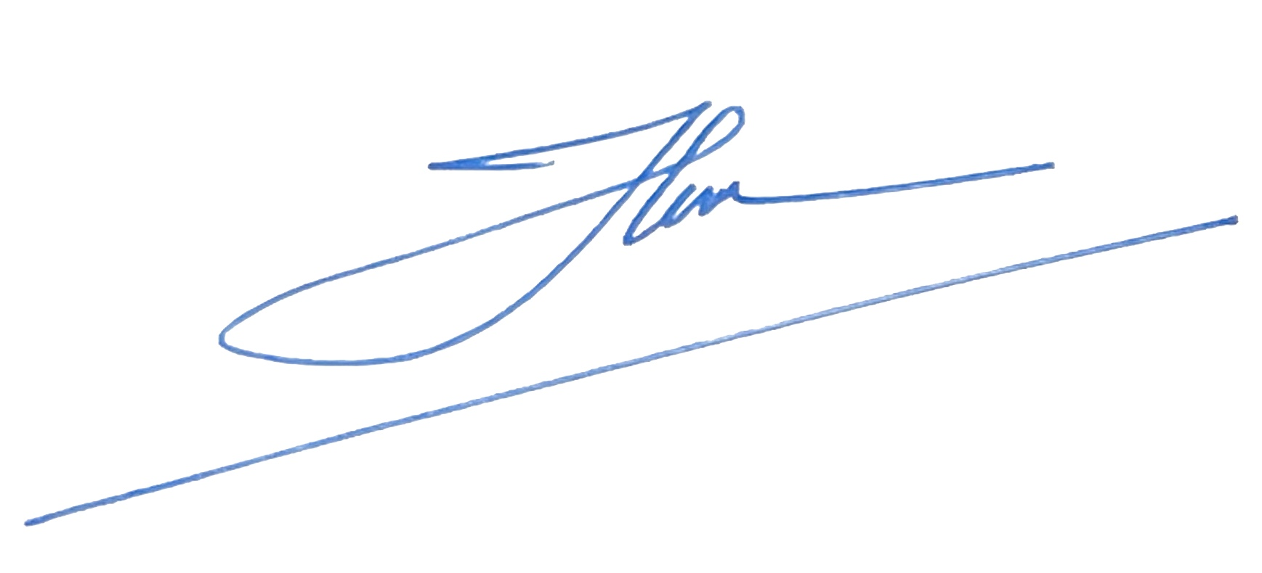  Bùi Hữu Hồng Hải  (Bí thư Đoàn Khối Dân - Chính - Đảng Thành phố)

